Додаток
до рішення Київської міської ради
від _____________ № _____________
План-схема
до дозволу на розроблення проєкту землеустрою щодо відведення земельної ділянки

клопотання | від 17.06.2025 № 201341847
код земельної ділянки | 72:075:0017
юридична/фізична особа | АКЦІОНЕРНЕ ТОВАРИСТВО «НАЦІОНАЛЬНА АТОМНА ЕНЕРГОГЕНЕРУЮЧА КОМПАНІЯ «ЕНЕРГОАТОМ»
адреса земельної ділянки | м. Київ, р-н Солом'янський, вул. Гетьмана Павла Скоропадського, 59
вид землекористування | постійне користування
заявлене цільове призначення | для експлуатації та обслуговування нежитлових будинків
орієнтовний розмір | 0,19 га
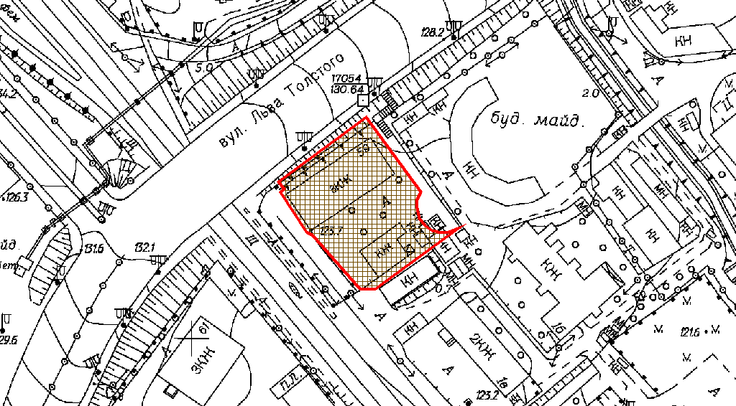
Київський міський голова | Віталій КЛИЧКО

